
МИНОБРНАУКИ РОССИИ

Федеральное государственное бюджетное образовательное учреждение
высшего образования
«МИРЭА – Российский технологический университет»
РТУ МИРЭА
Институт искусственного интеллекта
Базовая кафедра №536 –
программного обеспечения систем радиоэлектронной аппаратуры

Отчет по лабораторной работе №2
по дисциплине
« Системы автоматизированного проектирования »

Обучающийся: |  | Фокин Арсений Сергеевич
Группа: | КМБО-02-23
Руководитель: |  | Коновалова Ирина Владимировна

Работа представлена к защите | «__»_______2026 г.
«Допущен к защите» | «__»_______2026 г.

Москва 2026

Оглавление
Введение 3
Математическая модель 3
Построение модели в САПР Quartus II 4
Построение модели сумматора двух одноразрядных чисел 4
Создание файла символа 7
Построение модели четырехразрядного сумматора 7
Построение модели шестнадцатиразрядного сумматора. 9
Построение модели двадцати девятиразрядного сумматора. 11
Вывод 12

Введение
Сумматор — логический операционный узел, выполняющий сложение разных чисел. Помимо сложения сумматор учитывает знаки чисел, выравнивает порядок слагаемых и т.д.

Математическая модель
Для построения математической модели необходимо составить таблицу истинности (таблица 1), где на вход поступают числа a и b, переносы Pin и Pout, и сумма чисел a и b.
a | b | Pin | s | Pout
0 | 0 | 0 | 0 | 0
0 | 0 | 1 | 1 | 0
0 | 1 | 0 | 1 | 0
0 | 1 | 1 | 0 | 1
1 | 0 | 0 | 1 | 0
1 | 0 | 1 | 0 | 1
1 | 1 | 0 | 0 | 1
1 | 1 | 1 | 1 | 1
(Таблица 1 – таблица истинности сумматора)

По таблице составим ДНФ для функции s.
$$s=\overline{a}\overline{b}p_{in}+\overline{a}b{\overline{p}}_{in}+a\overline{b}{\overline{p}}_{in}+abp_{in}=p_{in}\left(\overline{a}\overline{b}+ab\right)+{\overline{p}}_{in}\left(\overline{a}b+a\overline{b}\right)= a b p_{in}$$
Для уравнения функции переноса Pout построим карту Карно (рисунок 1).

Pin/ba | 00 | 01 | 11 | 10
0 | 0 | 0 | 1 | 0
1 | 0 | 1 | 1 | 1

(Таблица 2 – карта Карно для функции переноса)

В результате получим следующую ДНФ:
$$p_{out}=p_{in}(a+b)+ab$$

Построение модели в САПР Quartus II
Для создания модели девятнадцатиразрядного сумматора воспользуемся принципом иерархии. Для этого нам сначала нужно построить модель сумматора двух одноразрядных чисел, потом для двух четырехразрядных, используя созданный ранее сумматор одноразрядных чисел, затем шестнадцатиразрядный сумматор, используя сумматор для четырехразрядных чисел и в конце девятнадцатиразрядный сумматор, используя все ранее построенные сумматоры.

Построение модели сумматора двух одноразрядных чисел
Создадим новый проект и назовём его sum19. Далее нам понадобится создать 4 файла Block Diagram с именами sum, sum4 и sum19. Выбираем sum и в меню выбираем Project -> Set as Top-Level Entity (рисунок 1), это необходимо для того, чтобы компилятор работал именно с этим полем во время компиляции.
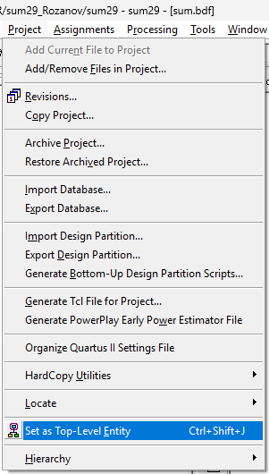
(Рисунок 1 – перемещение файла на вершину иерархии)

Построим схему в САПР Quartus II, основываясь на разработанной ранее математической модели.
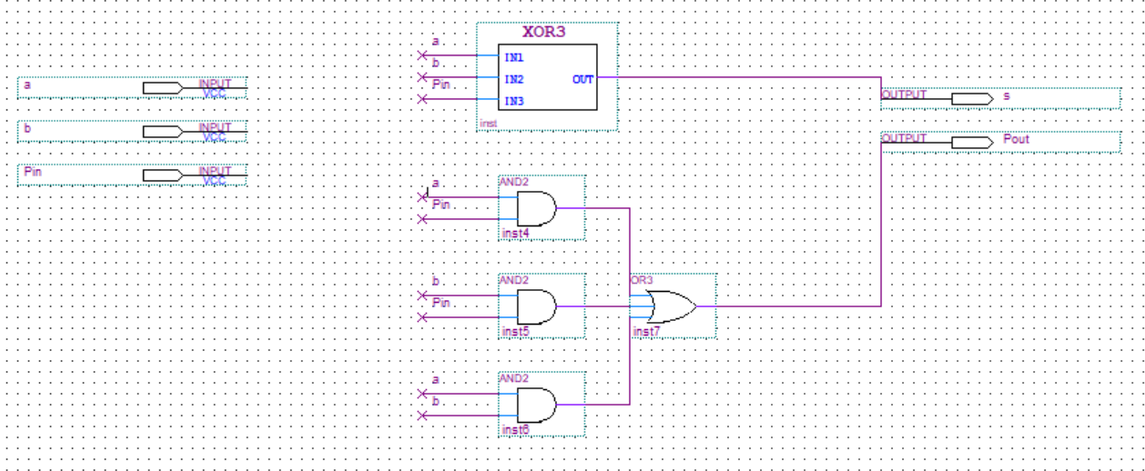
(Рисунок 2 – схема сумматора одноразрядных чисел)
Скомпилируем построенную модель и проведём симуляцию (рисунок 3).
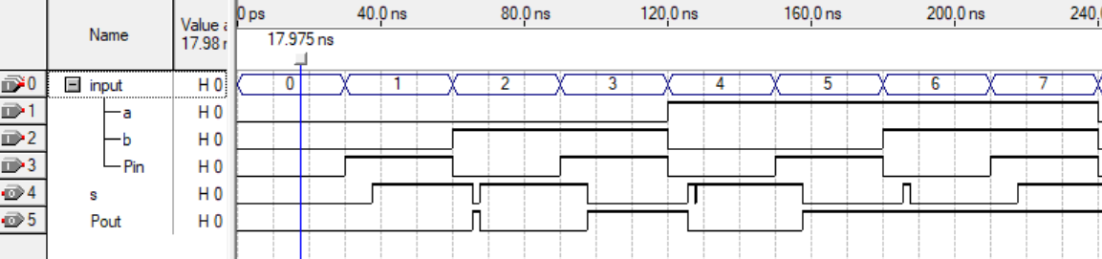
(Рисунок 3 – результат симуляции сумматора одноразрядных чисел)

Из рисунка выше видим, что результат вывода симуляции нашей модели соответствует построенной математической модели. Модель построена верно.

Создание файла символа
Для того, чтобы мы смогли использовать построенную нами модель простейшего сумматора как блок в следующих моделях, нам необходимо создать из нашей модели файл символа.
Для этого необходимо перейти в меню File -> Create / Update и нажать на Create Symbol Files for Current File (рисунок 5).
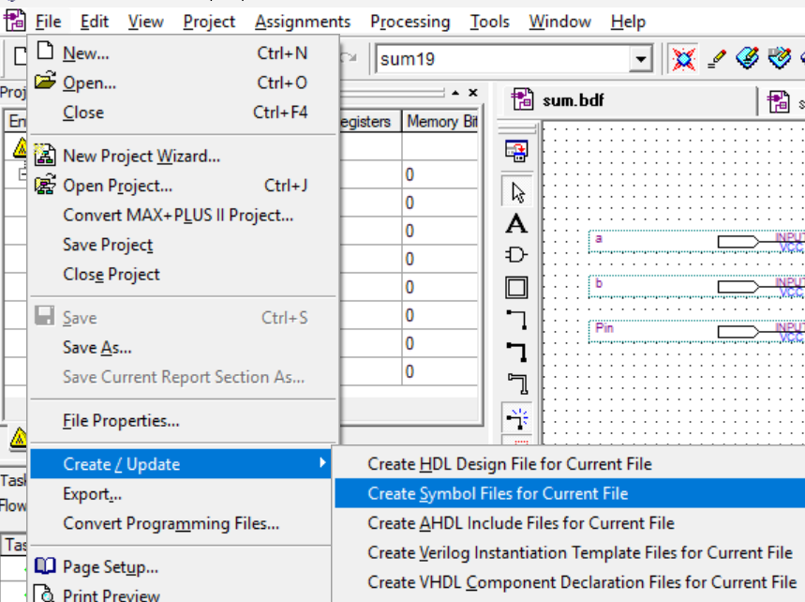
(Рисунок 4 – создание символа из файла)

Построение схемы четырехразрядного сумматора
Выбираем ранее созданный файл sum4 и помещаем его на вершину иерархии файлов.
Добавляем созданный нами символ, и строим модель для sum4 (рисунок 5).
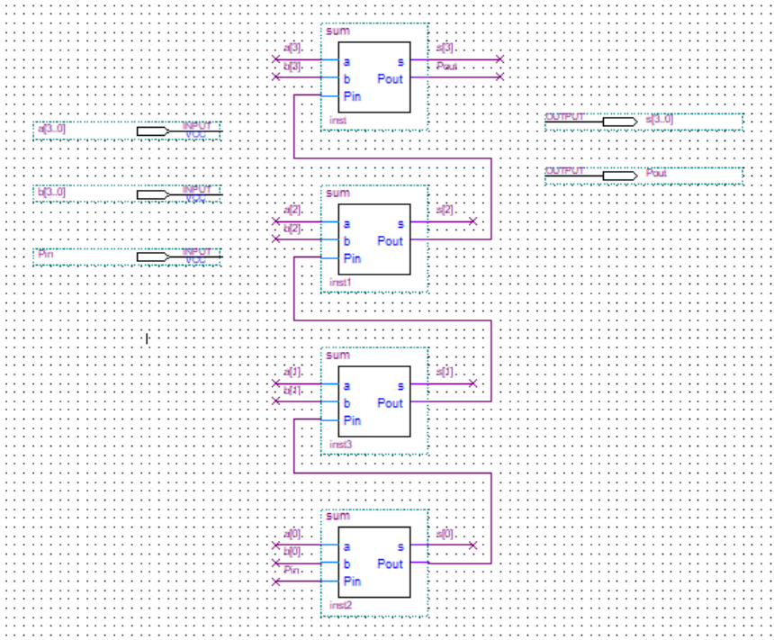
(Рисунок 5 – модель четырехразрядного сумматора)

Здесь мы используем приём объединения сигналов в массивы. Для этого необходимо после имени сигнала указать размер массива: a[n..0] – массив a с n элементами. Обращение к конкретному сигналу происходит по индексу: a[3] – сигнал с индексом 3 из массива a.
Скомпилируем построенную модель и проведём симуляцию (рисунок 6).
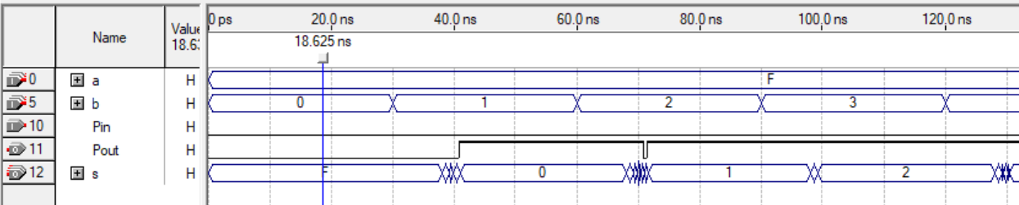
(Рисунок 6 – результат симуляции сумматора четырехразрядных чисел)

Из рисунков выше видим, что результат вывода симуляции нашей схемы соответствует построенной математической модели. Схема построена верно.

Построение модели девятнадцатиразрядного сумматора.
Sum19 строим аналогично описанному выше (рисунок 7).
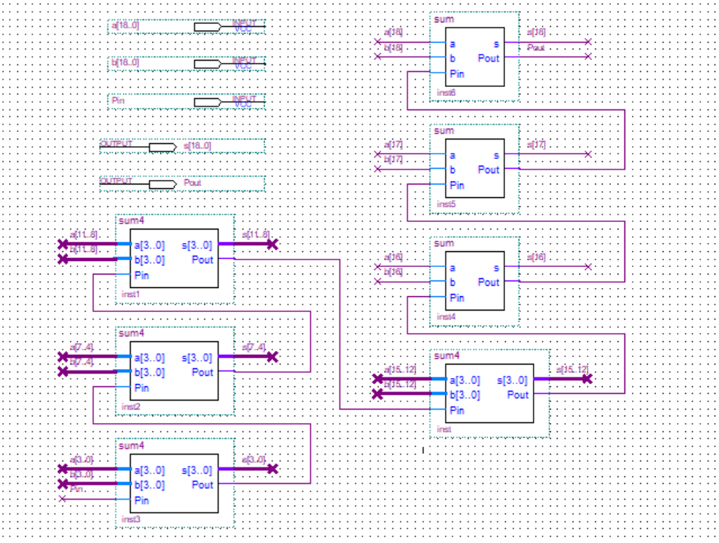
(Рисунок 7 – модель девятнадцатиразрядного сумматора)

Скомпилируем построенную модель и проведём симуляцию
(рисунок 8).
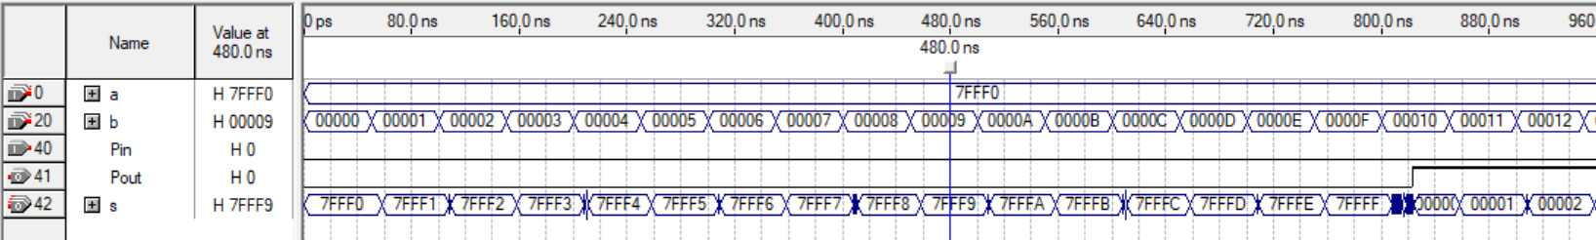
(Рисунок 8 - результат симуляции сумматора девятнадцатиразрядного чисел)

Из рисунков выше видим, что результат вывода симуляции нашей схемы соответствует построенной математической модели. Схема построена верно. Время распространения задержки переноса примерно равно 22 ns

Вывод
По итогу данной лабораторной работы была построена иерархическая схема девятнадцатиразрядного сумматора.

